

HAUSARBEIT

Algorithmen und Datenstrukturen

Programmierung in C++

Prof. Dr. D. Rosenthal

C++

1. **Einführung:**

In diesem Praktikum geht es darum, ein Programm zu entwickeln, das die Position von Kreisen zueinander bestimmen kann. Es sollen zwei verschiedene Möglichkeiten verwendet werden, um die Kreise anzugeben. Die erste Möglichkeit besteht darin, den Mittelpunkt und den Radius eines Kreises anzugeben. Die zweite Möglichkeit besteht darin, den Kreis durch die Konstruktion aus drei Punkten zu definieren.

1. **Ausführung der Code**

Das Hauptprogramm enthält Tests für die Ausführung dieser Klassen und implementiert die Berechnung der Schnittpunkte von zwei Kreisen.

Dazu wird die Klasse **"WORT"** als Hilfsklasse definiert, um Wörter zu verwalten. Sie enthält private Variablen und Konstruktoren sowie eine Speicherung des Wertes des Wortes.

Die Funktion **"isNumber"** überprüft, ob ein übergebener String eine gültige Zahl ist.

* **Übersicht der ausgeführte Code**

Die Funktion **"abgabeTest"** erstellt zwei Punkte **("leonel" und "aziz")** mit den gegebenen Koordinaten. Basierend auf diesen Punkten wird der Radius für die Kreise **"leonel_C"** und **"aziz_C"** berechnet. Dann werden Informationen über die erstellten Kreise und ihre Matrikelnummern auf der Konsole angezeigt.

Dies ist auf dem darunter Bild zu sehen.

Außerdem enthält das Programm eine Schleife, in der der Benutzer eine Auswahl treffen kann. Je nach Auswahl des Benutzers werden verschiedene Aktionen ausgeführt und nämlich:

* Bei „**Auswahl 1“** werden die Koordinaten für zwei Kreise eingelesen. Basierend auf den eingegebenen Werten werden die Kreise erstellt und ihre Informationen angezeigt. Anschließend wird überprüft, ob sich die Kreise schneiden, und die Schnittpunkte (falls vorhanden) werden ausgegeben.
* Bei „**Auswahl 2“** wird der Benutzer aufgefordert, Koordinaten für drei Punkte einzugeben, um jeweils zwei Kreise zu erstellen. Die Kreise werden erstellt und ihre Informationen angezeigt. Es wird überprüft, ob sich die Kreise schneiden, und die Schnittpunkte (falls vorhanden) werden ausgegeben.
* Bei „**Auswahl 9“** wird das Programm beendet.

Dies ist auf dem folgenden Bild zu sehen:

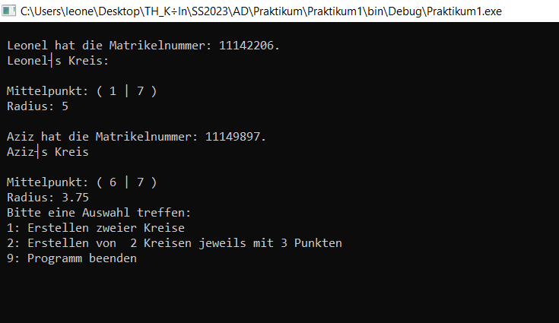

**1-) Auswahl „1“:**

Die Auswahl 1 in dem gegebenen Code ermöglicht dem Benutzer, die Koordinaten für zwei Kreise einzugeben. Basierend auf den eingegebenen Werten werden die Kreise erstellt und ihre Informationen angezeigt. Anschließend wird überprüft, ob sich die Kreise schneiden.

* **Durchführung der „Auswahl 1“, wenn es sich um gültige Zahlen handelt:**

Nachdem dem Benutzer die gültigen Koordinaten für zwei Kreise eingegeben hat, werden die Kreise erstellt und ihre Informationen angezeigt.

Siehe die folgenden Screen-Shot:

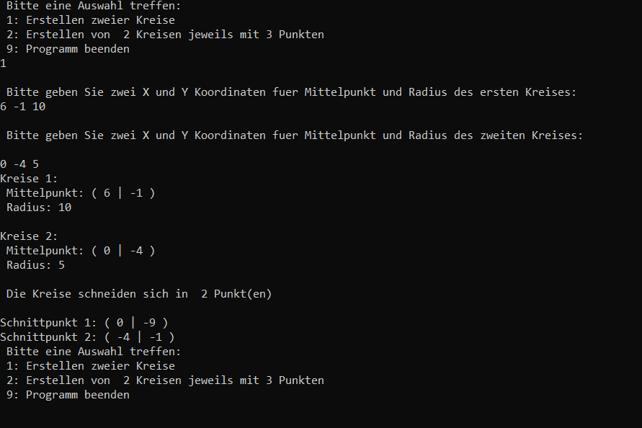

* **Durchführung der „Auswahl 1“, wenn es sich um ungültige Zahlen handelt:**

Bei einer falschen Eingabe der Koordinaten gibt das Programm das Menü erneut zur Auswahlmöglichkeit aus. Der Benutzer soll noch einmal das Menü erneut auswählen und die Koordinaten erneut eingeben, bis zu den Koordinaten gültig sind.

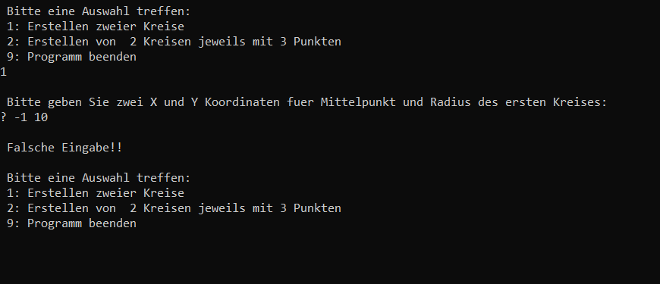

**2-) Auswahl „2“:**

Die Auswahl 2 im Code ermöglicht es dem Benutzer, zwei Kreise zu erstellen, wobei jeweils drei Punkte verwendet werden.

Der Benutzer wird aufgefordert, die Koordinaten für den ersten, zweiten, dritten Punkt des ersten Kreises einzugeben. Dazu wird es überprüft, ob die drei Punkte des ersten Kreises nicht identisch sind und nicht auf einer Geraden liegen.

Analoge wird denselben Schritt für den zweiten Kreises wiederholt, damit der zweite Kreis erstellt wird.

* **Durchführung der „Auswahl 2“, wenn die drei Punkte einen des beiden Kreises nicht identisch sind und nicht auf einer Geraden liegen:**

Hier sind die Koordinaten der beiden Kreise nicht identisch und das Programm führt sich ohne Probleme mit den angezeigten Informationen über die erstellten Kreise aus und die Berechnung der Schnittpunkte werden durchführt, falls diese existieren.

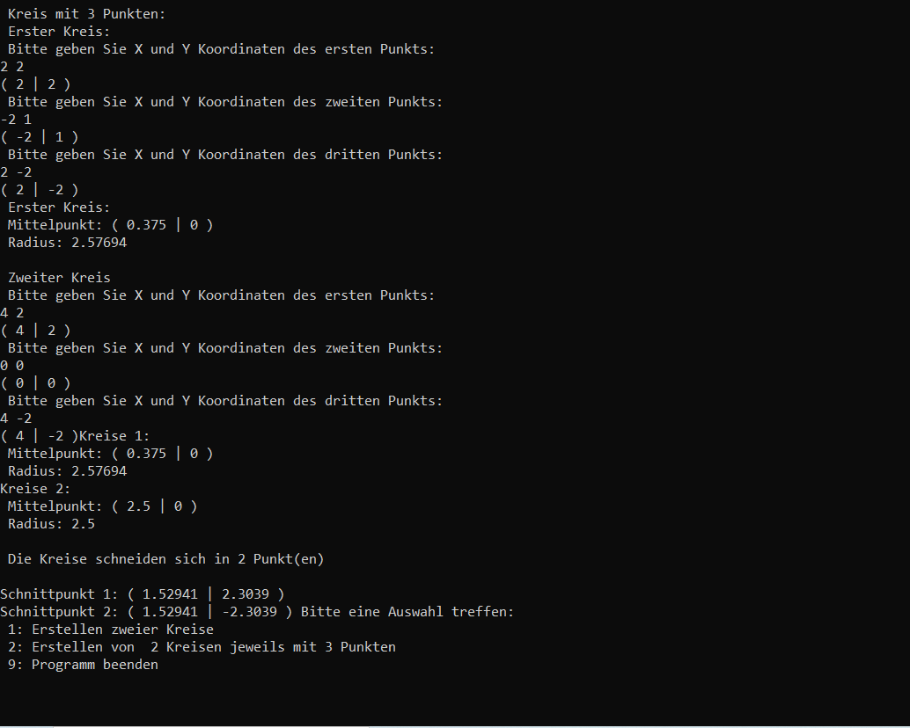

* **Durchführung der „Auswahl 2“, wenn die drei Punkte einen des beiden Kreises identisch sind und auf einer Geraden liegen:**

Hier sind die Koordinaten einen der beiden Kreise identisch. Die Schnittpunkte können nicht gerechnet werden,da die Koordinaten einen der beiden Kreise identisch sind und die Punkte in einer Gerade liegen . Der Benutzer soll noch einmal die Koordinaten erneut eingeben, bis zu den Koordinaten gültig sind.

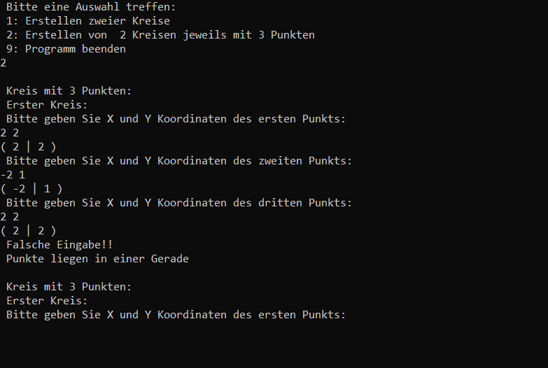

* **Durchführung der „Auswahl 2“, wenn es sich um ungültige Zahlen von einem der beiden Kreises handelt:**

Hier sind die Koordinaten einen der beiden Kreise nicht gültig. Die Schnittpunkte können nicht gerechnet werden,da es sich um eine ungültige Eingabe handelt. Der Benutzer soll noch einmal die Koordinaten erneut eingeben, bis zu den Koordinaten gültig sind.

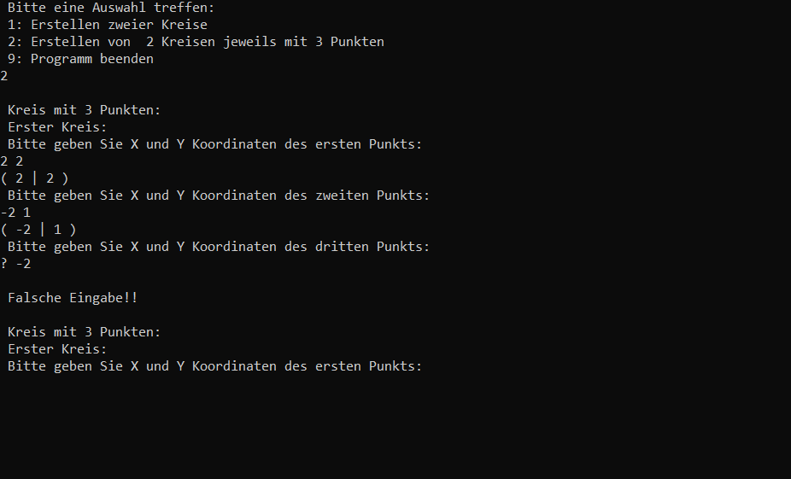

**9-) Auswahl „9“:**

Die „**Auswahl 9“** im Code beendet das Programm. Es handelt sich um eine Option im Hauptmenü, die dem Benutzer ermöglicht, das Programm zu beenden und aus der Schleife auszusteigen.

Insgesamt dient die Auswahl 9 als Ausstiegsoption für den Benutzer, um das Programm zu beenden, wenn er keine weiteren Aktionen ausführen möchte.

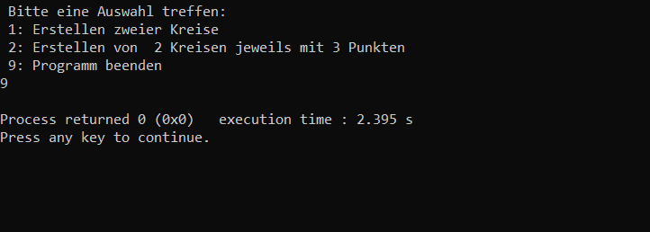

1. **Fazit:**

Das Programm verwendet auch die Klassen **"POINT"**, **"LINE"** und **"CIRCLE"**, die in der mit **#include eingebundenen Datei "Myclasses.h"** implementiert sind. Diese Klassen enthalten Methoden zur Berechnung von Abständen, Schnittpunkten usw., die in den entsprechenden Teilen des Hauptprogramms aufgerufen werden.

Insgesamt dient der Code dazu, die Berechnung von Schnittpunkten zweier Kreise zu demonstrieren und die Funktionalität der Klassen **"POINT"**, **"LINE"** und **"CIRCLE"** zu testen. Es werden auch Eingabeüberprüfungen und Fehlerbehandlungen implementiert, um sicherzustellen, dass gültige Eingaben verwendet werden und das Programm ordnungsgemäß funktioniert.